1. Презентация дайындау. Деректі фильм. 6 бөлімді. BBC: Гении Фотографии / Дух фотографии / The Genius of Photography (2007) https://www.dokonlin.site/video/rubrics/duh-fotografii.html.
Талабы;10-15 көлемінде фотосурет,анықтамалық түйін сөздермен презентация дайындау,соңында жеке ой-пікір,қорытынды жазу. 2-4 апта көлемінде.

2 . Реферат дайындау. Әбдірайымұлы А. «Қазақ баспасөзінің фотошежірешілері» фотокітап. «Өнер» баспасы». Алматы қаласы. 2013 - 240 бет

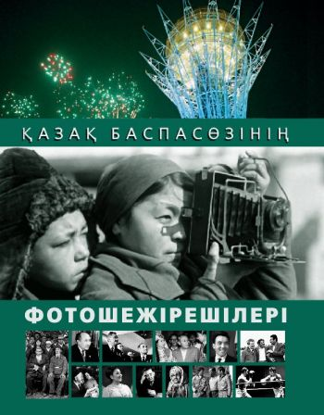 ISBN:978-601-209-210-3

Бұл фотоальбом Қазақстанның 1930-2000 жылдар аралығындағы тыныс-тіршілігін, ұлттық салт-дәстүрін, соғыс және еңбек ерлерін, әр саладағы белгілі тұлғалардың бейнелерін мәңгілік тарихта қалдырған, баспасөз арқылы халыққа танытқан, ел сүйіспеншілігіне бөленген ардагер фотошежірешілер еңбегіне арналып отыр. Фотожинақты бүгінгі қоғамға аса қажет болып тұрған фотожурналистика жүйесін қалыптастыру, дамыту мақсатында құрылған «ФОТОӨНЕР» қоғамдық бірлестігі ұсынды.
Әрбір фотосурет халықтың тарихынан хабар береді. Тарихи фотосуреттер өз заманының үлгісі ретінде ұрпақтан ұрпаққа мұра болып қала береді.
Фотоальбом осы салада қызмет етіп жүрген мамандарға, зерттеушілерге, студенттерге және фотографияға қызығушылық танытатын әрбір оқырманға арналған.
https://adebiportal.kz/kz/books/view/910

3. Əбдірайымұлы А. «Қазақ фотошежірелері: тарих, дерек, өнер» фотоэнциклопедия (қаз., орыс, ағыл.) Издательство: ҚАЗАҚ УНИВЕРСИТЕТІ, 2018– 294 б.
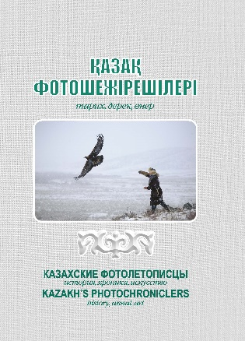 ISBN: 978-601-04-3166-9
Фотоэнциклопедия «Казахские фотолетописцы: история, хроника, искусство» посвящена национальному фотоискусству и художникам, которые с помощью фотографии запечатлевали важные события национальной истории, формировали общественное мнение, берегли национальное наследие и воспитывали эстетический вкус у современников. Издание предназначено для широкого круга читателей.
Талабы; Жоғарыдағы 2 фотоальбомға 7-8 бет көлемінде фотосурет,анықтамалық түйін сөздермен реферат дайындау,соңында жеке ой-пікір,қорытынды жазу. 8-11 апта көлемінде.
4. Презентация дайындау. «Соль земли» "Жер тұзы" - 2015 жылы шыққан Бразилиялық фотограф Себастьян Салгаду туралы Вим Вендерс пен Джулиан Рибейр Салгадтың деректі фильмі. https://ok.lordfilm.so/24940-sol-zemli.html
Премьерасы 2014 жылы Канн фестивалінде, Ресейде — 2014 жылы 22 маусымда Мәскеу халықаралық кинофестивалінде өткен.
Талабы; 10-15 көлемінде фотосурет,анықтамалық түйін сөздермен презентация дайындау,соңында жеке ой-пікір,қорытынды жазу.11-14 апта көлемінде.

